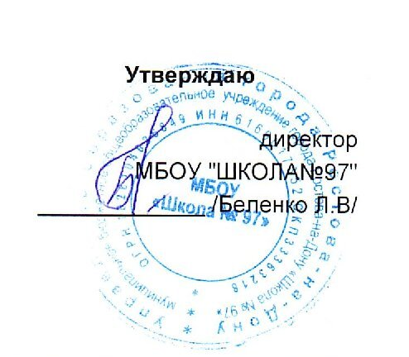
МБОУ "ШКОЛА№97"
г.Ростов-на-Дону пер.Обский 7/2
 |  |  |  |  |  |  |  |  |  |  |  | Утверждаю
 |  |  |  |  |  |  |  |  |  |  |  | директор
 |  |  |  |  |  |  |  |  |  |  |  | МБОУ "ШКОЛА№97"
 |  |  |  |  |  |  |  |  |  |  |  | _____________ /Беленко Л.В/
 |  |  |  |  |  | МЕНЮ
 |  |  |  |  | 7 ноября 2025 г.
 | 3-7 лет
Сбор-  ник  рецеп-  тур |  | №  техн.  карты | Наименование блюда |  |  |  | Выход | Химический состав |  |  |  |  |  | Энерге-  тическая  ценность,  ккал | Вита-  мин  С, мг
 |  |  |  |  |  |  |  | Белки, г |  | Жиры, г |  |  | Угле-  воды, г | Энерге-  тическая  ценность,  ккал | Вита-  мин  С, мг
Завтрак
 |  | 14/5/406 | ЗАПЕКАНКА ИЗ ТВОРОГА С РИСОМ  С СОУСОМ МОЛОЧНЫМ СЛАДКИМ |  |  |  | 172 | 18,40 |  | 15,20 |  |  | 27,23 | 323,03 | 0,70
 |  | 573 | ХЛЕБ ПШЕНИЧНЫЙ |  |  |  | 30 | 2,52 |  | 0,25 |  |  | 28,97 | 128,25 | 0,00
 |  |  | МАСЛО СЛИВОЧНОЕ(ПОРЦИЯМИ) |  |  |  | 5 | 0,03 |  | 4,05 |  |  | 0,04 | 36,72 | 0,00
 |  | 465 | КОФЕЙНЫЙ НАПИТОК С МОЛОКОМ |  |  |  | 200 | 3,08 |  | 2,45 |  |  | 13,70 | 89,92 | 0,53
Итого |  |  |  |  |  |  | 407 | 24,03 |  | 21,95 |  |  | 69,94 | 577,92 | 1,23
II Завтрак
 |  | 501 | СОКИ ФРУКТОВЫЕ |  |  |  | 160 | 0,78 |  | 0,16 |  |  | 15,68 | 66,74 | 1,28
Итого |  |  |  |  |  |  | 160 | 0,78 |  | 0,16 |  |  | 15,68 | 66,74 | 1,28
Обед
 |  | 98 | СВЕКОЛЬНИК |  |  |  | 200 | 2,29 |  | 5,18 |  |  | 13,99 | 112,24 | 6,86
 |  | 376 | РАГУ ИЗ ПТИЦЫ |  |  |  | 196 | 3,78 |  | 5,86 |  |  | 27,51 | 179,04 | 13,38
 |  |  | ПОМИДОР СВЕЖИЙ |  |  |  | 57 | 0,61 |  | 0,11 |  |  | 2,10 | 13,30 | 5,71
 |  | 574 | ХЛЕБ РЖАНОЙ |  |  |  | 49 | 3,11 |  | 0,42 |  |  | 19,95 | 95,99 | 0,00
 |  | 495 | КОМПОТ ИЗ СУХОФРУКТОВ |  |  |  | 180 | 0,00 |  | 0,00 |  |  | 6,81 | 27,24 | 0,00
Итого |  |  |  |  |  |  | 682 | 9,79 |  | 11,57 |  |  | 70,36 | 427,81 | 25,95
Полдник
 |  | 82 | ФРУКТЫ СВЕЖИЕ(ЯБЛОКИ) |  |  |  | 100 | 0,39 |  | 0,39 |  |  | 9,51 | 45,59 | 4,00
 |  | 585 | ПЕЧЕНЬЕ |  |  |  | 25 | 1,82 |  | 2,39 |  |  | 18,09 | 101,37 | 0,00
 |  | 470 | КИСЛОМОЛОЧНЫЙ НАПИТОК |  |  |  | 179 | 5,02 |  | 4,34 |  |  | 6,94 | 91,91 | 0,50
Итого |  |  |  |  |  |  | 304 | 7,23 |  | 7,12 |  |  | 34,54 | 238,87 | 4,50
Ужин
 |  | 235 | КАША ПШЁННАЯ МОЛОЧНАЯ  ЖИДКАЯ |  |  |  | 200 | 6,27 |  | 4,76 |  |  | 24,44 | 166,53 | 0,63
 |  | 573 | ХЛЕБ ПШЕНИЧНЫЙ |  |  |  | 51 | 4,27 |  | 0,43 |  |  | 49,06 | 217,19 | 0,00
 |  | 457 | ЧАЙ С САХАРОМ |  |  |  | 200 | 0,11 |  | 0,00 |  |  | 8,52 | 34,55 | 0,02
Итого |  |  |  |  |  |  | 451 | 10,65 |  | 5,19 |  |  | 82,02 | 418,27 | 0,65
Всего |  |  |  |  |  |  |  | 52,48 |  | 45,99 |  |  | 272,54 | 1 729,61 | 33,61
.

